

DIRECCION REGIONAL DE EDUCACION

MINISTERIO DE EDUCACION

UNIDAD DE GESTION LOCAL

/

**“Año del Bicentenario, de la consolidación de nuestra Independencia, y de la conmemoración de las heroicas batallas de Junín y Ayacucho”**

0coña, 31 de diciembre del 2024

**INFORME N° 0010-2024/DREP/UGELCI/IEI N°701/YAG**

**AL** : DRA. NORKA BELINDA CCORI TORO

Directora de la Unidad de Gestión Educativa Local El Collao -Ilave

**DE LA :** Lic. YOVANA, ARIAS GUEVARA

DIRECTORA(e) de la IEI.701 Ocoña

**ASUNTO** **:** FINALIZACION DEL AÑO ESCOLAR 2024 DE LA IEI N° 701

**REFERENCIA:** Resolución Ministerial N° 587-2023 MINEDU

**FECHA** :Ocoña, 31 de diciembre del 2024

Tengo el agrado de dirigirme a Usted con la finalidad de informarle sobre la clausura del año escolar 2024, en donde la **Institución Educativa Inicial N°701 Ocoña** ha Clausurado el día lunes 30 de diciembre horas de 10;00 hasta 1:pm, donde estuvieron reunidos la directora Lic. ,YOVANA Arias Guevara, APAFA, padres de familias, comunidad educativa para lo cual adjunto el Acta de finalización y clausura del año escolar 2024 del libro de Actas de la Institución Educativa.

Sin otro particular, aprovecho la oportunidad para expresarle mis consideraciones y estima personal.

Atentamente

*……………………………………………………..*

***LIC. YOVANA ARIAS GUEVARA***

***DIRECTORA (e)***

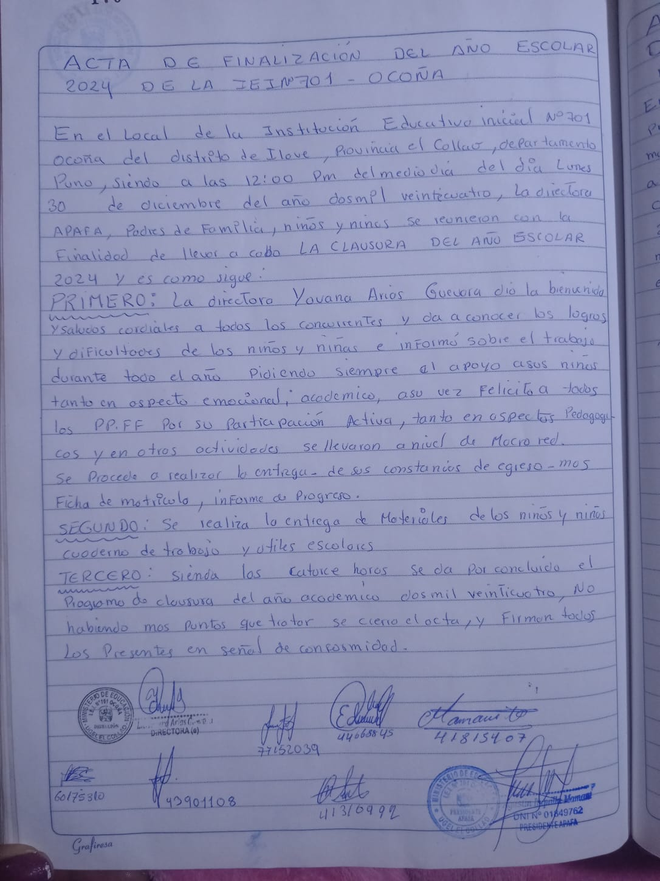

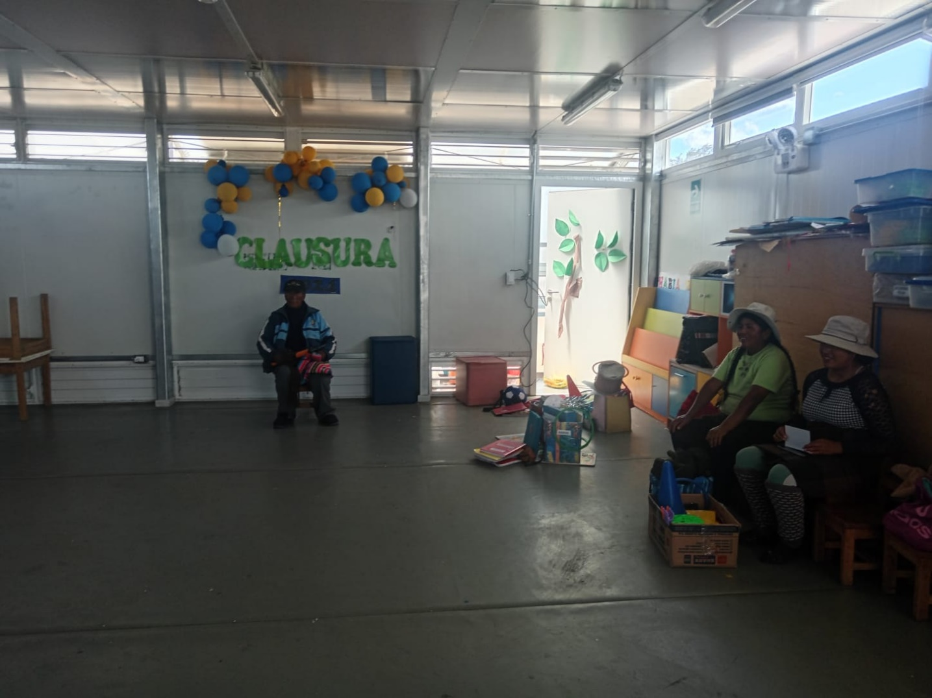

En la fotografía se evidencia que se realizo la clausura del año escolar 2024 en la IEI. 701 Ocoña.